**第6讲 算式猜谜**

**【专题导引】**

小朋友，你一定喜欢猜谜吧！算式谜通常是给出一个运算的式子，但式子中却用一些汉字、字母、符号、图形等来表示特定的数字，要求小朋友动脑筋、想办法，找到要填的数字。

解算式谜要统观全局，掌握特点，根据一定的法则和逻辑推理的方法，找到要填的数字。

**【典型例题】**

【B1】根据所给竖式，填一填。

4

＋

9

【试一试】填一填。

2

＋

5

1、 2、

6

＋

7

【B2】根据所给竖式，填一填。

9

－

3

【试一试】填一填。

7

－

2

7

－

1

1、 2、

【B3】在“□”填上合适的数。

1

＋

3 5

2

【试一试】在“□”填上合适的数。

4

＋

7 9

8

2

＋

4 7

1

1、 2、

【A1】在“□”填上合适的数。

2

－

1 3

8

【试一试】在“□”填上合适的数

6

－

2 3

4

1、 2、

5

－

3 2

1

【A2】请你猜一猜，每个算式中的图形各表示几？

1

＋

3 0

3

【试一试】猜一猜，竖式中的图形各代表的数字是几？

1

＋

5 0

5

2

＋

4 2

6

1、 2、

**课 外 作 业**

**家长签名：**

1、根据所给竖式，填一填。

5

＋

8

1. 填一填。

8

－

2

3、在□填上合适的数

1

＋

2 4

2

4、在□填上合适的数

4

－

1 3

7

5、每个算式中的图形各表示几？

2

＋

6 0

9

**SO00289_我的学习收获：**

**。**

**。**

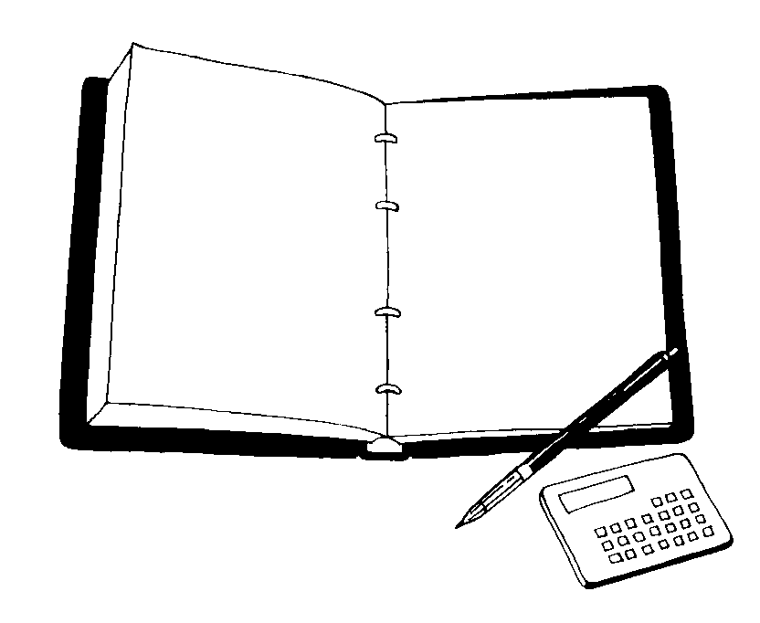

**我来编题：**